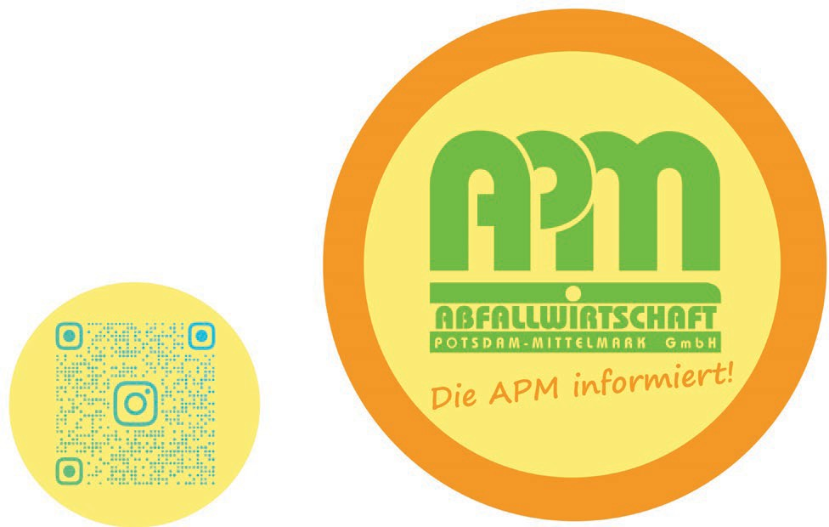

Bürgerinformation

Aufgrund von Modernisierungsmaßnahmen vorübergehend keine Annahme gebührenpflichtiger Abfälle beim APM- Wertstoffhof in Teltow

Niemegk, 28.02.2024. Um neuen gesetzlichen Regelungen und Umweltstandards gerecht zu werden, finden auf dem Wertstoffhof der APM Abfallwirtschaft Potsdam- Mittelmark GmbH in Teltow Umbau- und Modernisierungsmaßnahmen statt, die den Bürgern und Mitarbeitern zukünftig mehr Sicherheit und Komfort garantieren.
Auch wenn die im Jahr 2022 begonnenen Baumaßnahmen gut voranschreiten und noch im dritten Quartal diesen Jahres zum Abschluss kommen sollen, ist in den kommenden Monaten mit einer erheblichen Einschränkung der Abfallannahme für die Bürger aus Teltow und Umgebung zu rechnen.
Ab dem 11. März 2024 können an besagtem Wertstoffhof nur noch gebührenfreie Abfälle abgegeben werden. Eine Annahme gebührenpflichtiger Abfälle ist bis zur geplanten Neueröffnung im dritten Quartal 2024 nicht mehr möglich.
Diana Grund, Geschäftsführerin der APM GmbH, über die aktuelle Baustellensituation:
„Wir bitten die Bürgerinnen und Bürger unseres Landkreises um Verständnis für diese leider unumgängliche Einschränkung während der Modernisierungsphase am Wertstoffhof in Teltow. Der entstehende hochmoderne Wertstoffhof wird am Ende allen zugute kommen – den Bürgern und unseren dort arbeitenden Kollegen.“
Die APM GmbH bittet die Bürgerinnen und Bürger im Bereich Teltow darum, alternativ die Wertstoffhöfe in Werder/H. und Niemegk anzufahren sowie den Containerdienst des kommunalen Abfallwirtschaftsbetriebes zu nutzen.

Annahme (gebührenfrei) | Menge max.
Schadstoffe | 50 Kg
Metallschrott | 1,0 m³
Altkleider | 0,5 m³
Sperrmüll (nur für Haushalte gebührenfrei) | 3,0 m³
Papier und Pappe | 1,0 m³
Druckerpatronen, Tonerkartuschen, CDs, DVDs, Gerätebatterien | 20 Stück
Leuchtstoffröhren, Energiesparlampen, Elektrokleingeräte | 20 Stück
Haushaltstypische Elektrogroßgeräte | je 1 Stück
Photovoltaikmodule | 20 Stück
Keine Annahme (gebührenpflichtig) | Menge max.
Altholz A1-3 | 0
Altholz A 4 | 0
Sortierter Bauschutt | 0
Baumischabfall | 0
Grünabfälle | 0
Altreifen | 0
Baustoffe auf Gipsbasis | 0
Mineralische Dämm-Materialien | 0
Asbesthaltige Abfälle | 0
Bitumengemische | 0
teerhaltige Produkte | 0
Sperrmüll | 0

Bei größeren Mengen Abfall kontaktieren Sie bitte vorab den Wertstoffhof telefonisch (03328
- 336862) oder per E-Mail: wh-teltow@apm-niemegk.de.

Für weitere Informationen und Anfragen stehen wir gerne zur Verfügung:
Ihre APM Abfallwirtschaft Potsdam-Mittelmark GmbH / Telefon: 033843 /30-678 / E-Mail: apm-service@apm-niemegk.de / Website: www.apm-niemegk.de / Instagram: www.instagram.com/apmniemegk

Über die APM GmbH
Die APM GmbH als kommunaler Entsorgungsdienstleister mit Hauptsitz in Niemegk und Wertstoffhöfen in Teltow, Werder und Niemegk ist zuständig für einen der größten deutschen Flächenlandkreise mit bis zu 2.600 Quadratkilometer. Die ihr überantwortete Abfallentsorgung für etwa 90.000 Haushalte mit 219.000 Einwohnern erfüllt die APM GmbH solide und wirtschaftlich im Auftrag des Landkreises Potsdam-Mittelmark mit knapp 200 Mitarbeitern.

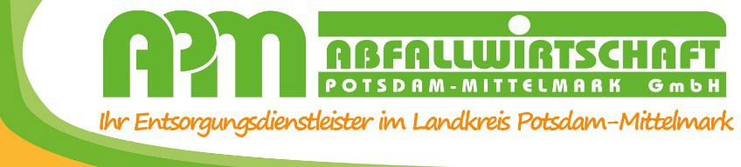
APM Abfallwirtschaft Potsdam-Mittelmark GmbH

Bahnhofstraße 18 | 14823 Niemegk
Tel.: 033 843 – 306 10
Internet: www.apm-niemegk.de
Instagram: www.instagram.com/apmniemegk

